Sorocaba, 26 de abril de 2023.
Câmera de ré destaca-se como aliada na segurança e na produtividade das escavadeiras Link-Belt
Especialista da empresa explica que, com esse recurso, o operador tem mais visibilidade para trabalhar com precisão
O especialista de Produto da Link-Belt, Vladimir Machado, recomenda a aquisição de escavadeiras equipadas com câmera de ré. O recurso, que anteriormente era um opcional, tornou-se um aliado como item de série para agregar mais segurança e qualidade na operação, e produtividade em campo.
“Temos câmera de ré como item de série nos modelos da linha X3E comercializada no Brasil, o que é um diferencial. A câmera proporciona uma visão ampliada, pela qual o operador vê o que está acontecendo nas laterais e na parte traseira do equipamento. Ao evitar acidentes e colisões, é possível trabalhar com mais eficiência. O benefício da visibilidade sempre estará atrelado à segurança, à qualidade do serviço e produtividade da máquina”, esclarece o profissional.
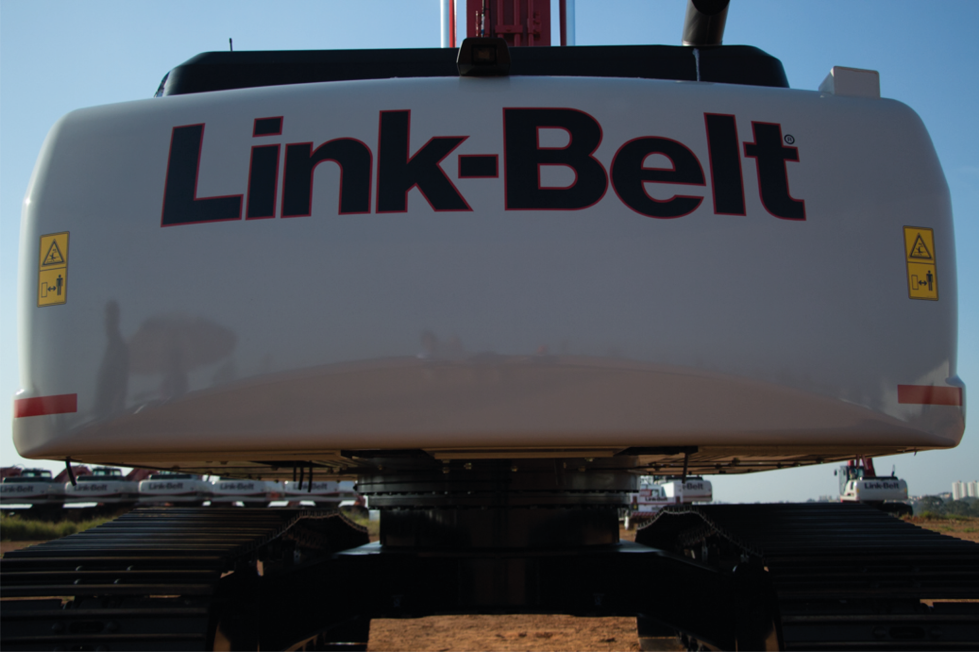
A câmera de ré das escavadeiras funciona de forma semelhante ao mecanismo disponível nos veículos leves. A movimentação mais segura preserva os trabalhadores no entorno e a interação com outros equipamentos operando no local. Para operações em locais confinados ou com obstáculos, a câmera é ainda mais estratégica para auxiliar na precisão das manobras.
No caso das escavadeiras X3E da Link-Belt, o sistema possui um monitor frontal LCD de alta definição de sete polegadas, que mantém o operador conectado à máquina e ao ambiente de trabalho. Com cinco pontos de iluminação, sendo dois na cabine, dois na lança e um na dianteira da escavadeira, a visibilidade é assegurada a qualquer hora do dia ou da noite.
Conforme o especialista, as escavadeiras da marca também possuem retrovisores localizados do lado direito do operador. Dependendo do modelo, ele explica que esses acessórios estão instalados no meio da estrutura, do lado direito, possibilitando visualização de uma parte do contrapeso e da lateral, mais ao fundo. Como opcional, o cliente pode optar por uma segunda câmera, instalada do lado direito da máquina, o que dispensa o retrovisor nessa posição.
“Quando você melhora a segurança da operação, aumenta a segurança do operador em relação à máquina e ao que ele vem fazendo, aumentando a produtividade do equipamento. Tudo o que é instalado em prol da segurança tem como intenção e consequência melhorar a produtividade do equipamento ou a qualidade com que é feito o serviço”, avalia o especialista da Link-Belt.
Ele cita um exemplo prático para demonstrar como o sistema de câmera impacta indiretamente na produtividade da escavadeira. “Se eu tenho um carregamento no qual eu conto com uma câmera de ré ou em conjunto com uma câmera lateral, que possam auxiliar o meu operador na identificação do exato ponto de parar para não danificar, por exemplo, um braço, uma lança, ou danificar um outro caminhão ou uma estrutura, estou aumentando a produtividade, porque ele consegue monitorar com muito mais confiança o que está ocorrendo. Ao mesmo tempo, aumenta a qualidade do serviço. O operador entra e sai da operação sem que haja ocorrência, o que, dependendo do lugar, pode provocar a parada de uma máquina, a análise de um acidente, afetando o cronograma do trabalho”, explica o especialista de Produto da Link-Belt.
Câmera de marcha ré evita acidentes e aumenta a qualidade da obra em campo
“Por exemplo, bater com o contrapeso da máquina; atropelar uma pessoa quando se faz a ré, fazendo um giro no equipamento; bater com a máquina em algum outro equipamento passando atrás, no canteiro de obras; colidir com a máquina em estruturas e danificá-las, quando é necessário fazer um desvio em obras viárias e outros”, enumera o profissional.
“O que se pode dizer é que em obras com grande interferência de equipamentos, as câmeras de ré são 100% indicadas”, endossa o profissional. E o investimento ainda reflete positivamente na saúde dos colaboradores e na saúde financeira da empresa, ressalta Machado. “A empresa que contrata uma máquina com essa funcionalidade melhora a ergonomia do operador, demonstrando preocupação com ele e com a preservação da máquina. É um cuidado, porque a empresa investiu para ter um patrimônio e precisa tratá-lo preservá-lo ao longo do ciclo de vida. Se você tem uma máquina sem avarias, é possível evitar paradas não programadas, além de conseguir um valor melhor de revenda”, finaliza.
Sobre a LBX Company
A matriz da LBX está localizada em Lexington, no Estado do Kentucky (EUA) e suas origens datam de 1874. A marca é sinônimo de equipamentos inovadores para as indústrias florestal, reciclagem, demolição e de manuseio de materiais.
Atua nas Américas, de Norte a Sul, atendendo a uma base de clientes leais em parceria a uma forte rede de distribuidores. Por intermédio dos distribuidores, são fornecidos treinamentos, peças, serviços e suporte técnico para os proprietários de equipamentos Link-Belt.
Sobre a Link-Belt Latin America
As escavadeiras Link-Belt® chegaram na América Latina em 2004, mas ganharam ainda mais espaço no mercado latino-americano a partir de 2012, quando a LBX do Brasil, subsidiária da americana Link-Belt Excavator Company, empresa do grupo japonês Sumitomo, se estabeleceu na cidade de Sorocaba (SP). Deste então, os equipamentos têm aliado a tradição da marca americana de quase 150 anos de mercado com a tecnologia e qualidade consagradas da indústria japonesa.

Informações para a imprensa:
Dep. Marketing LBX do Brasil
ALINE LIMA
mktbr@lbxco.com
+55 15 99667-2945
+55 15 3325-6402

ADRIANA ROMA
adriana@haproposito.com.br
+55 19 99816-6272

RITA HENNIES
rita@haproposito.com.br
+55 19 99662-7548

VITÓRIA SWARTELE
vitoria@haproposito.com.br
+55 19 97161-9573

